1. Utworzyć lokalizacje var/www/praktykant.

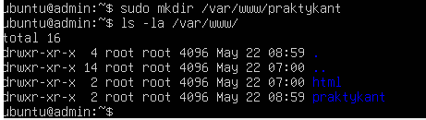

1. Dodać ją do Apache jako plik konf praktykant.

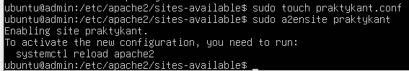

1. Utworzyć w miejscu docelowym skrypt info.php z informacją php info.
2. Utworzyć skrypt zadanie1.php który doda dwie dowolne liczby po czym wydrukuje działanie i wynik.
3. Zainstalować i włączyć moduł php-gd.
4. Stworzyć skrypt zadanie2.php z wykorzystaniem php-gd:
   1. Narysować logo olimpijskie
   2. Narysować choinkę